CALENDRIER DES ANIMATIONS DU MOIS D’OCTOBRE 2025
6 OCTOBRE | 15H  Salle d’activité | ANIMATION MUSICALE  avec Jean Pierre Dumont | 
7 OCTOBRE | 14H | SORTIE INTER-ETABLISSEMENT LOTO  EHPAD de Cosne d’Allier | 
8 OCTOBRE | 14H | SORTIE CAFETERIA | 
10 OCTOBRE | 10H-17H | JOURNEE PORTE OUVERTE | 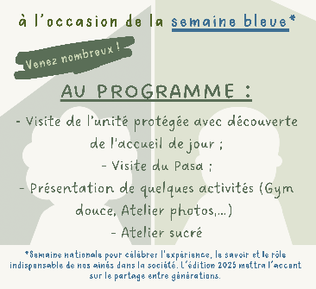
14 OCTOBRE | 14H30 | PATISSERIE  TARTE AUX POMMES  Récoltées et offertes par la famille  de Mme Labaudre | 
15 OCTOBRE | 15H  Salle d’activité | THEATRE avec Michel DURANTIN  « TONTON MARCEL » | 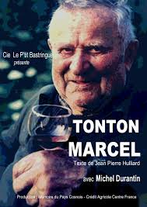
16 OCTOBRE | 12h  Salle d’activité | Repas « Comme au restaurant »  (Sur liste) | 
21 OCTOBRE | 15h30  2ème étage | Messe | 
27 OCTOBRE | Salle des fêtes de Hérisson | Olympiade inter-établissement  Avec Esther Lazarro | 
29 OCTOBRE | 15H  2ème étage | Animation musicale  et anniversaire du mois | 

